Fisk
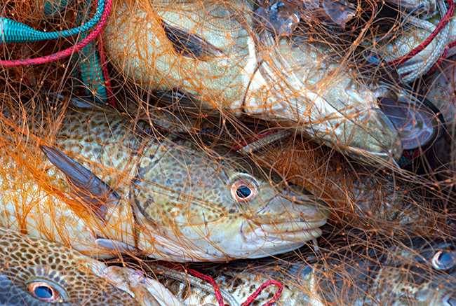
Friskfanget Torsk, Christiansø, oktober 2005.

Østersøen har en lav saltholdighed, og en række fiskearter der normalt er almindelige i de danske farvande findes derfor ikke her. Efter storme kan vandets salt- og iltindhold dog stige, og i sådanne perioder kan nogle af de mere krævende arter derfor optræde her. Listen over fisk ved Ertholmene er med ret stor sikkerhed ikke komplet, og feltstationen hører gerne om andre observationer, ikke mindst fordi der siden 2013 ikke længere findes erhvervsfiskere på Ertholmene.

Flodlampret Lampreta fluviatilis
Sjælden gæst.

Ål Anguilla anguilla
Almindelig.

Sild Clupea harengus
Almindelig, tidligere meget almindelig og dengang vigtig for det lokale fiskeri.

Stavsild Alosa fallax
Fanges af og til nær øerne.

Brisling Sprattus sprattus
Meget talrig og det vigtigste byttedyr for alkene og lomvierne, samt for rovfiskene torsk og laks.

Laks Salmo salar
Almindelig lidt væk fra kysten, og tidligere en vigtig art for det lokale erhvervsfiskeri.

Havørred Salmo trutta
Almindelig.

Regnbueørred Oncorhynchos mykiss
Fanges af og til nær øerne; en amerikansk art som er udsat.

Torsk Gadus morhua
Meget almindelig, og tidligere den vigtigste art for det lokale fiskeri.

Kuller Melanogrammus aeglefinus
Fanges af og til nær øerne.

Hvilling Merlangius merlangus
Fanges af og til nær øerne.

Sej Pollachius virens
Fangedes tidligere - frem til 1980erne - af og til ved øerne, men er nu vist helt forsvundet.

Kulmule Merluccius merluccius
Sjælden gæst.

Hornfisk Belone belone
Ret almindelig på trækket forår og efterår.

Trepigget Hundestejle Gasterosteus aculeatus
Nogle år meget almindelig med store stimer i havnen.

Ulk Myoxocephalus scorpius
Ret almindelig.

Stenbider Cyclopterus lumpus
Fanges sjældent nær øerne.

Ålekvabbe Zoarces viviparus
Tidligere almindelig, men tilsyneladende mere fåtallig nu.

Tobis Ammodytes sp.
Nogle år ret almindelig ved øerne, andre år fåtallig eller fraværende.

Sortkutling Gobius niger
Ret almindelig.

Makrel Scomber scombrus
Træffes af og til nær øerne, nogle gange ret store individer.

Pighvar Psetta maxima
Fanges ikun sjældent nær øerne.

Ising Limanda limanda
Fanges ikun sjældent nær øerne.

Rødspætte Pleuronectes platessa
Nogle år almindelig nær øerne, andre år fåtallig.

Skrubbe Platichtys flesus
Meget almindelig.

Gedde Esox lucius
Sås tidligere regelmæssigt i havet, nu meget sjælden.

Karusse Carassius carassius
Forekommer til tider almindeligt i dammene på Christiansø.

Aborre Perca fluviatilis
Meget sjælden gæst i havet.
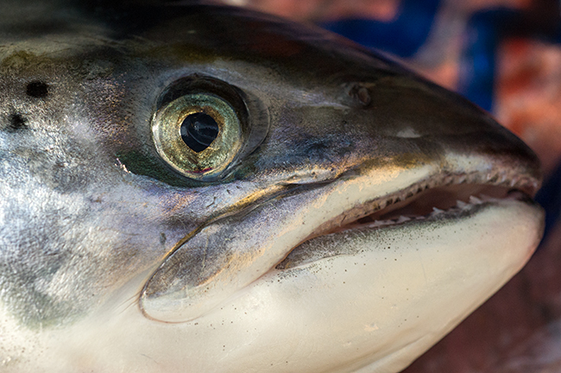
Laks på 11 kg fanget ud for Christiansø, april 2015

